石家庄铁路职业技术学院
铁道运输类国家级职业教育“双师型”教师培训基地

“赋能·提质”辅导员素质提升专题培训
培训实施方案

石家庄铁路职业技术学院
2024年5月

目 录
一、培训背景 1
二、培训基本情况 1
（一）培训对象 1
（二） 培训目标 1
（三）培训需求分析 2
（四）培训模式 2
三、牵头单位 3
四、培训内容 4
（一）培训内容 4
（二）特色亮点 4
（三）预期效果 4
（三）培训课程计划 5
五、培训保障 5

一、培训背景
根据《普通高等学校辅导员队伍建设规定》（教育部令第43号）要求，辅导员是开展大学生思想政治教育的骨干力量,是高等学校学生日常思想政治教育和管理工作的组织者、实施者、指导者。辅导员应当努力成为学生成长成才的人生导师和健康生活的知心朋友。
为深入学习贯彻习近平新时代中国特色社会主义思想和习近平总书记关于教育的重要论述，为进一步提升学院辅导员理论水平、职业能力和专业素养，推动辅导员队伍专业化、职业化，就辅导员素质能力提升本制定实施方案。

二、培训基本情况

（一）培训对象
本次培训主要面对中高职院校专兼职辅导员。

培训目标
通过多样形式、多个地点、多种专家的系列培训，计划主要实现以下培训目标。
短期目标：围绕立德树人本根任务深入学习党的先进理论知识，学深悟透，融会贯通。
长期目标：通过邀请知名专家宣讲，以省内外红色教育基地为依托开展实践教育活动切实提升辅导员的思想认知水平和思政教育能力。

（三）培训需求分析
在全国高校思想政治工作会议上，习近平总书记强调，要坚持把立德树人作为中心环节，把思想政治工作贯穿教育教学全过程。高校辅导员是开展大学生思想政治教育的骨干力量，更要切实肩负起落实立德树人根本任务、培育时代新人的政治责任。新时代新征程，辅导员育人能力必须不断提升，才能成为学生成长成才的人生导师和健康生活的知心朋友，才能全方位有效推进大学生思想政治工作。辅导员需要具备多方面的综合能力，特别是政治能力，加强辅导员能力建设，首要的就是加强辅导员政治能力建设。

（四）培训模式
培训教师均为省内外副教授及以上专业技术职称的专家构成，培训教师队伍既是马克思主义理论、思想政治教育、教育学原理等多学科知识背景的专家学者，也是多年从事大学生思想政治教育工作一线的专、兼职辅导员，拥有丰富的思想政治理论储备和学生思政教育实践经验。
项目负责部门为保证培训质量对此次项目规划进行了严格论证，此次项目旨在通过不同专家、不同授课形式切实提升新时代高校辅导员开展思想政治教育的工作能力及工作艺术性，内容设计详实，围绕项目基地周边红色人文资源，力争实现培育一批优秀辅导员、辐射一批高等院校的培训效果。

三、牵头单位
石家庄铁路职业技术学院位于河北省省会石家庄市，是一所具有优良传统的省属公办全日制普通高校。2010年，被确定为国家示范性高等职业院校；2019年，被确定为国家优质高等职业院校；同年入选“中国特色高水平高职学校和专业建设计划”高水平专业群建设单位。现为教育部首批现代学徒制试点单位、全国高职就业50强院校，学院牵头的河北省土木建筑职教集团入选第一批国家示范性职业教育集团（联盟）培育单位。学院现有四水厂路、学府路2个校区，2020年立项建设的新校区位于灵寿县，占地约1000亩，规划面积约35万平方米，目前已在建设中。
学院面向全国招生，现有全日制本专科在校生一万三千余名，其中应用型本科工程教育试点班900余名，中俄联合培养500余名。现设铁道工程系、建筑系、测绘工程系、信息工程系、电气工程系、轨道交通系（机电工程系）、经济管理系、人文社科系、现代服务系、国际交通学院、思想政治理论教学研究部、基础部等12个教学系（院、部），57个招生专业。
学院坚持实施人才强校战略，打造高素质专业化“双师型”教师队伍，拥有一批思想过硬、技术精湛、行业知名的教学名师。其中，教授60人，博士33人；享受国务院特殊津贴专家1人，国家级优秀教师1人；省管优秀专家2人，河北省政府特殊津贴专家2人，河北省有突出贡献的中青年专家2人，河北省青年拔尖人才1人；省级教学名师4人，省级模范教师2人，省级优秀教师5人，河北省师德标兵4人；河北省新世纪“三三三人才工程”入选23人；博士生导师1人，硕士生导师10人；国家级课程思政教学名师团队2个，国家级优秀教学团队1个，国家级职业教育教师教学创新团队1个，河北省优秀教学团队2个，河北省职业教育教师教学创新团队4个，河北省大师工作室1个，河北省名师工作室1个。

四、培训内容

（一）培训内容
项目采用专家授课、名师引领、交流研讨、考察观摩、项目实践、案例分享等多种形式进行培训，详见培训课程安排。

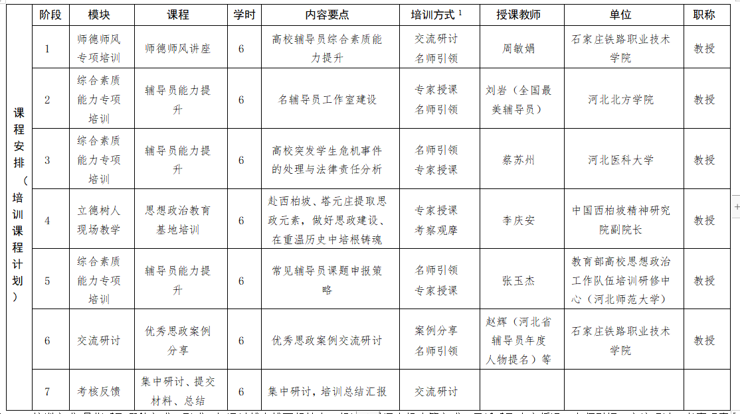
（二）特色亮点
项目邀请省内知名思政教育领域专家学者分享工作经验，通过深入实地考察学习，为辅导员开展好思想政治教育、落实好立德树人根本任务提供生动深入的案例。此次培训形式多样化，采用专家授课、名师引领、交流研讨、考察观摩、项目实践、案例分享等多种形式。

（三）预期效果
以项目负责单位为中心，通过2-3期培训建立起完整的培训体系及运行机制，辐射省内外高校辅导员，吸引更多专家学者参与到培训中；总结经验，凝聚力量，打造一批培训成果。建设特色鲜明、专业性强、成效显著的辅导员思政教育工作室；二是创建特色思政育人品牌。

五、培训保障
项目负责单位硬件水平较高，场地健全、设施良好，能够支撑形式多样的培训内容。同时，项目负责单位也具备较高的软件条件，目前在辅导员队伍建设及辅导员思政育人能力培育方面已成功申报了一系列的标志性成果，辅导员干事创业氛围浓厚，经验丰富。
项目负责单位联合本单位后勤处、安工处成立了专门工作小组，将为此次培训顺利举行保驾护航。项目负责单位长期与省内大型旅游餐饮企业保持深度合作关系，确保能在培训期间为参会人员的食住行提供高水平的服务和有效保障。

